OWASP ZAP Aracı Hakkında Eğitim Materyali

# 1. ZAP (Zed Attack Proxy) Nedir?

OWASP ZAP (Zed Attack Proxy), web uygulamalarının güvenlik açıklarını bulmak için kullanılan açık kaynaklı ve güçlü bir sızma testi aracıdır. OWASP (Open Web Application Security Project) tarafından geliştirilmiştir ve özellikle hem başlangıç seviyesi hem de ileri seviye güvenlik testleri için uygundur.

# 2. Özellikleri Nelerdir?

ZAP’in öne çıkan özellikleri şunlardır:

* - Otomatik tarama (Active Scan ve Passive Scan) yapabilir.
* - Kapsamlı proxy işleviyle manuel test imkanı sunar.
* - WebSocket desteği vardır.
* - Fuzzer, Spider, AJAX Spider gibi test araçları içerir.
* - Eklentiler ile genişletilebilir.
* - Kolay arayüz ve gelişmiş raporlama seçenekleri sunar.

# 3. Nerelerde Kullanılır?

ZAP aracı şu alanlarda kullanılır:

* - Web uygulaması güvenlik testlerinde
* - Sızma testlerinde (Pentest)
* - Geliştirici testlerinde (CI/CD süreçlerinde)
* - Eğitim ve öğretim ortamlarında
* - Web trafiği izleme ve analiz çalışmalarında

# 4. Kali Linux Üzerine ZAP Kurulumu

1. ZAP paketini yükleyin:

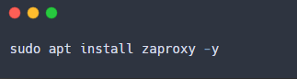

2. Kurulumu doğrulamak için çalıştırın:

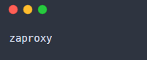

3. Alternatif olarak, tarayıcı üzerinden ZAP arayüzünü başlatın:

# 

# 5. Örnek Kullanım ve Çıktı

ZAP aracı genellikle GUI (grafik arayüz) üzerinden kullanılır, ancak aşağıda komut satırı örneği verilmiştir:

* Komut:

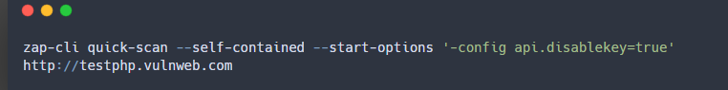

Örnek Çıktı:

